Fluxogramas – Breve introdução  Pseudocódigo em VISUALG (Portugol) – Ficha 2a  Exercícios 1 a 22 mais exercícios 34a, 35 e 36 da ficha 2c  Estrutura Condicional SE-ENTAO-SENAO |  |  |  |  | Fluxogramas – Breve introdução Programação em PYTHON – Ficha 2ª  Exercícios 1 a 22 mais exercícios 34a, 35 e 36 da ficha 2c  Estrutura Condicional IF-ELSE
1-O que é um algoritmo?

2-O que é um fluxograma?

3-Faça a legenda dos seguintes símbolos de fluxogramas:

 |  | 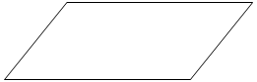 |  |  | 
 | Entrada ou saída de dados
Pode usar as páginas 3, 6 e 8 da apresentação https://agr-tc.pt/web/apib12/algoritmos/apresentacao-pdf-para-fichas0a-e-0b.pdf para responder às perguntas acima. Nota: em exercícios posteriores voltaremos a esta apresentação.

4-A seguinte afirmação é verdadeira ou falsa?  A imagem ao lado é um ALGORITMO.  5-A seguinte afirmação é verdadeira ou falsa?  A imagem ao lado é um FLUXOGRAMA.  6-O que problema pretende resolver o fluxograma ao lado? |  |  | 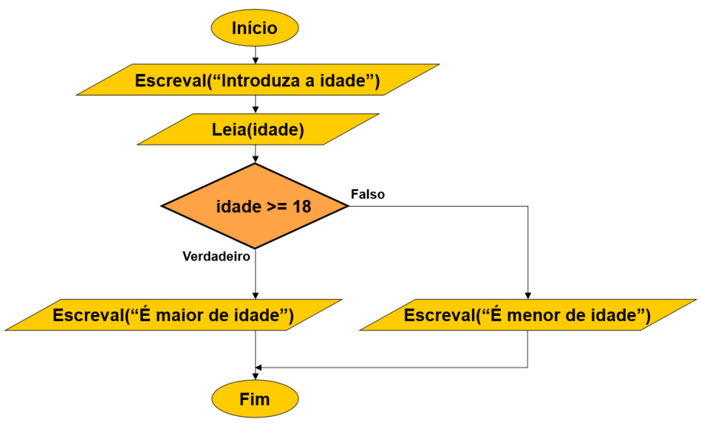 |  |  |  | 4-A seguinte afirmação é verdadeira ou falsa?  A imagem ao lado é um ALGORITMO.  5-A seguinte afirmação é verdadeira ou falsa?  A imagem ao lado é um FLUXOGRAMA.  6-Que problema pretende resolver o fluxograma ao lado?
algoritmo "SE SENAO"  // SE SENAO - verifica se é adulto  var  idade: inteiro  inicio  //se (teste lógico) entao  //faz cálculos ou escreve  //senao  //faz cálculos ou escreve  //fimse  escreva ("Digite a sua idade: ")  leia (idade)  se (idade >= 18) entao  escreval ("É maior de idade")  senao  escreval ("É menor de idade")  fimse  fimalgoritmo |  | 7-O que faz o pseudocódigo ao lado ou abaixo?  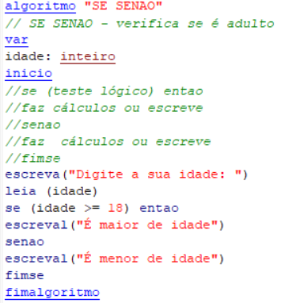 |  |  |  | print('IF - ELSE')  print('Verifica se é adulto')  idade = int(input('Qual a sua idade? '))  #if teste lógico:  #faz cálculos ou escreve  #else:  #faz cálculos ou escreve  if idade >=18:  print('É maior de idade.')  else:  print('É menor de idade.') |  |  | 7-O que faz o programa ao lado ou abaixo?  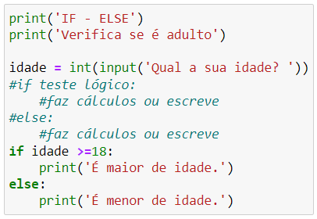

8-Qual a sintaxe do SE ENTAO SENAO em pseudocódigo VisualG? |  |  |  | if condição:  print e/ou cálculos  elif condição:  print e/ou cálculos  elif condição:  print e/ou cálculos  elif condição:  …  …  …  elif condição:  print e/ou cálculos  else: (<-com o else não se usa condição)  print e/ou cálculos |  | 8-Qual a sintaxe do IF em Python?  8-Dê 3 exemplos de condições possíveis.
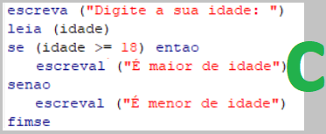  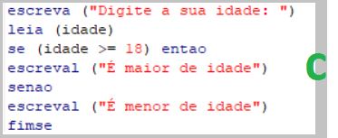 |  | 9-É necessário usar-se indentação no pseudocódigo VisualG?  9b-Ainda assim pode e talvez deva mesmo usar indentação em pseudocódigo VisualG. Porquê? |  | print('IF - ELSE - é adulto?')  id = int(input('Qual a idade'))  if id >=18:  print('É maior de idade.')  else:  print('É menor de idade.')  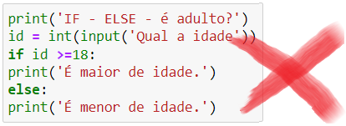 |  | 9-Porque é que o programa ao lado não funciona? Explique o seguinte erro e diga como se resolve.  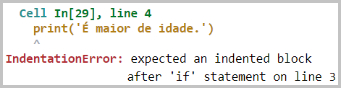  Atenção: volte ao exercício anterior 8- e acrescente uma nota com a necessidade de indentação na sintaxe do Python  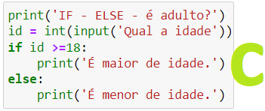
algoritmo "SE"  // Função : SE  var  idade: inteiro  nome: caracter  inicio  escreval("Digite o nome do cidadão")  leia(nome)  escreval("Digite a idade do cidadão")  leia(idade)  limpatela  se (idade >= 18) entao  escreval ("O cidadão ", nome, " é maior de idade")  fimse  fimalgoritmo |  | 10-O que faz o pseudocódigo ao lado?  10b-O que acontece quando a entrada de dados for 17 ou menos?  10c-Podemos utilizar o SE sem utilizar o SENAO? |  | print('IF - ELSE')  print('Verifica se é adulto')  nome = str(input(' Digite o nome do cidadão '))  idade = int(input(' Digite a idade do cidadão '))  if idade >=18:  print('O cidadão', nome, 'é maior de idade.') |  | 10-O que faz o programa ao lado?  10b-O que acontece quando a entrada de dados for 17 ou menos?  10c-Podemos utilizar o IF sem utilizar o ELSE?

algoritmo "SE"  // Função : SE  var  idade: inteiro  nome: caracter  inicio  escreval("Digite o nome do cidadão")  leia(nome)  escreval("Digite a idade do cidadão")  leia(idade)  limpatela  se (idade >= 18) então  senao  escreval ("O cidadão ", nome, " é menor de idade")  fimse  fimalgoritmo |  | 11-O que faz o pseudocódigo ao lado?  11b-O que acontece quando a entrada de dados for 18 ou mais?  11c-Verdadeiro ou Falso? Não podemos utilizar o SENAO sem utilizar o SE.  11d-Verdadeiro ou Falso? Para usarmos o SENAO temos de usar o SE, mas podemos fazer com o código não faça nada quando a condição for verdadeira.~ |  |  |  | print('IF - ELSE')  print('Verifica se é adulto')  nome = str(input(' Digite o nome do cidadão '))  idade = int(input(' Digite a idade do cidadão '))  if idade >=18:  else:  print('O cidadão', nome, 'é menor de idade.') |  | 11-O que faz o código ao lado?  11b-O que acontece quando a entrada de dados for 18 ou mais?  11c-Verdadeiro ou Falso? Não podemos utilizar o utilizar o ELSE sem utilizar o IF.  11d-Verdadeiro ou Falso? Para usarmos o ELSE temos de usar o IF, mas podemos fazer com o código não faça nada quando a condição for verdadeira.
12- Explicite a diferença de utilização da função SE / IF nos três pseudocódigos / programas acima (exercícios 7-, 10- e 11-),

algoritmo "Número positivo ou negativo?"  //Nota: voltaremos a este exercício para esmiuçarmos o zero  var  num: inteiro  inicio  escreva ("Digite um número inteiro: ")  leia (num)  se (num >= 0) entao  escreval ("O número introduzido é positivo")  senao  escreval ("O número introduzido é negativo")  fimse  fimalgoritmo |  |  |  | 13-O que faz o pseudocódigo ao lado?  13b-Para este exercício ficar mais correto, altere a informação do primeiro escreval. O que teve de acrescentar? |  | print(' Número positivo ou negativo?')  #Nota: voltaremos a este exercício para esmiuçarmos o zero  x = int(input("Digite um número: "))  if x >= 0:  print('É um número positivo ')  else:  print('É um número negativo') |  |  |  | 13-O que faz o programa ao lado?  13b-Para este exercício ficar mais correto, altere a informação do primeiro print. O que teve de acrescentar?
 |  | 14-Desenvolva um pseudocódigo que leia dois números inteiros e informe se estes são iguais ou diferentes. Copie o pseudocódigo para o espaço ao lado. |  |  |  |  |  | 14-Desenvolva um programa em linguagem Python que leia dois números inteiros e informe se estes são iguais ou diferentes. Copie o respetivo código para o espaço ao lado.
 |  | 15-Qual o símbolo da igualdade (atribuição) no VisualG? |  |  |  |  |  | 15-Qual o símbolo da igualdade (atribuição) no Python?
 |  | 16-Qual o símbolo que no teste lógico SE verifica se dois números são iguais? |  |  |  |  |  | 16-Qual o símbolo que no teste lógico IF verifica se dois números são iguais?

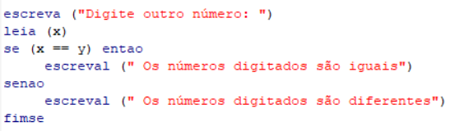 |  |  |  | 17-O que está mal no pseudocódigo ao lado? |  | 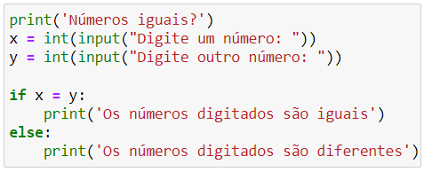 |  |  |  | 17-O que está mal no código ao lado?
 |  | 18-Desenvolva, execute e escreva ao lado um pseudocódigo que peça a idade ao utilizador e diga se este pode ou não tirar a carta e conduzir sozinho. |  |  |  |  |  | 18-Desenvolva, execute e escreva ao lado um programa que peça a idade ao utilizador e diga se este pode ou não tirar a carta e conduzir sozinho.
 |  | 19-Desenvolva, execute e escreva ao lado um pseudocódigo que peça a idade ao utilizador e verifique se este pode ou não ser candidato a presidente da república. |  |  |  |  |  | 19-Desenvolva, execute e escreva ao lado um programa que peça a idade ao utilizador e verifique se este pode ou não ser candidato a presidente da república.
 |  | 20-Desenvolva, execute e escreva ao lado um pseudocódigo que peça dois números inteiros. Se forem iguais deve afirmá-lo e apresentar a sua soma. E caso sejam diferentes deverá dizê-lo e apresentar a subtração do 1.º pelo 2.º. |  |  |  |  |  | 20-Desenvolva, execute e escreva ao lado um programa que peça dois números inteiros. Se forem iguais deve afirmá-lo e apresentar a sua soma. E caso sejam diferentes deverá dizê-lo e apresentar a subtração do 1.º pelo 2.º.
 |  | 21-Desenvolva, execute e escreva ao lado um pseudocódigo que peça a nota de 3 testes e faça a sua média, que deve apresentar e dizer se o aluno está aprovado ou reprovado (o aluno aprova se a média for 10 ou mais). |  |  |  |  |  | 21-Desenvolva, execute e escreva ao lado um programa que peça a nota de 3 testes e faça a sua média, que deve apresentar e dizer se o aluno está aprovado ou reprovado (o aluno aprova se a média for 10 ou mais).
 |  | 22-Desenvolva, execute e escreva ao lado um pseudocódigo que peça o nome do utilizador, a sua altura e peso (em metros e em Kg) e apresente o seu IMC (índice de massa corporal) de acordo com a seguinte fórmula: imc <- peso/altura²  De seguida apresente uma de duas frases: “Tem o peso normal ou está magro” e “Tem peso a mais”  A primeira frase aparece quando o imc for 25 ou menos e a segunda quando o imc for maior que 25.  Nota: mais à frente iremos voltar a este exercício de forma a testar todas as possibilidades do IMC |  |  |  | 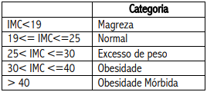 |  | 22-Desenvolva, execute e escreva ao lado um pseudocódigo que peça o nome do utilizador, a sua altura e peso (em metros e em Kg) e apresente o seu IMC (índice de massa corporal) de acordo com a seguinte fórmula: imc <- peso/altura²  De seguida apresente uma de duas frases: “Tem o peso normal ou está magro” e “Tem peso a mais”  A primeira frase aparece quando o imc for 25 ou menos e a segunda quando o imc for maior que 25.  Nota: mais à frente iremos voltar a este exercício de forma a testar todas as possibilidades do IMC
Pseudocódigo em VISUALG – Ficha 2c Programação em PYTHON – Ficha 2c Vários SE-SENAO / IF-ELIF-ELSE

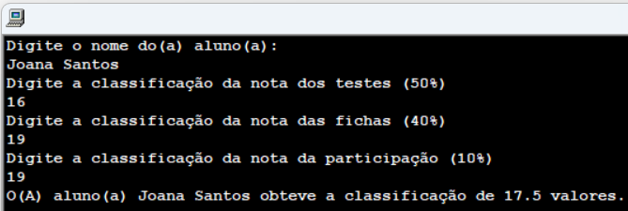 |  |  |  | 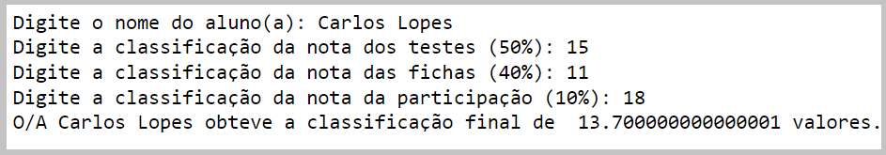 |  | 34a- Escreva, abaixo, o código em Python que peça o nome do aluno, a nota dos teste (nt), a nota das fichas (nf) e a nota da participação (np)) e tenha como saída a informação nota final (nfinal = 0,50nt + 0,40nf + 0,10 np)

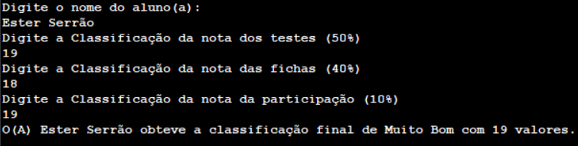 |  |  |  | 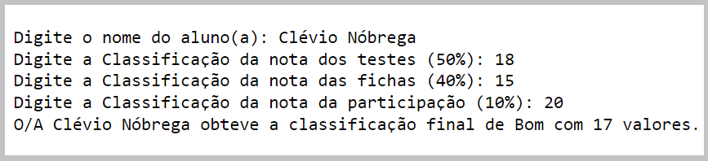 |  | 35-Altere o exercício 34a- para apresentar, em Python a seguinte informação de classe:  < 5 Muito Insuficiente  <10 (>5) Insuficiente  <14 (>10) Suficiente  <18 (>14) Bom  <= 20 (>18) Muito Bom

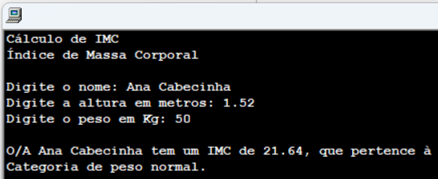 |  |  |  | 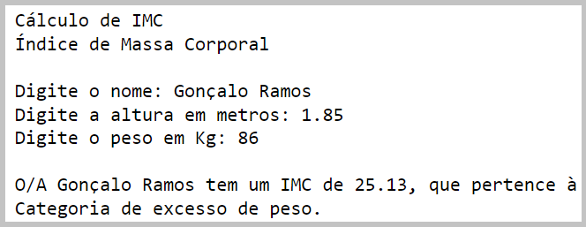 |  | 36-Desenvolva, execute e copie para o espaço abaixo o código Python, que peça o nome do utilizador, a sua altura e peso (em metros e em Kg) e apresente o seu IMC (índice de massa corporal) de acordo com a seguinte fórmula e a seguinte tabela.  imc <- peso*(altura²) ou imc = p*a²  